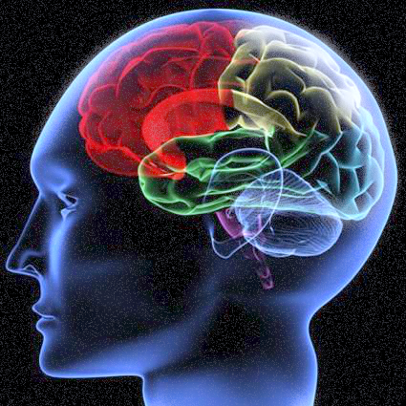
Ellemijn Dantuma
Groep 8
18 april 2018
f1

Het paranormale

f

Inleiding
Ik doe mijn werkstuk over paranormale begaafdheid, omdat ik het heel interessant vind. Dat is natuurlijk de meest typische zin ooit en daarom ga ik gelijk uitleggen waarom ik dat interessant vind. Dat vind ik omdat het zo fascinerend en spannend is. Je kan nooit precies weten of het echt is wat je hoort of ziet. Het ‘paranormale’ en ‘paranormale begaafdheid’ is precies hetzelfde en daarom zal ik het allebei gebruiken in dit werkstuk. Er zijn niet heel veel plaatjes van het paranormale zelf te vinden dus dit wordt geen werkstuk vol met plaatjes. En soms is het alleen in wat moeilijkere taal uit te leggen. Dan zal ik wel uitleggen wat het betekent. Zelf zou ik wel even zo’n gave willen hebben, omdat ik me dan kan inleven in mensen die dat echt hebben. Maar niet altijd want na een paar weken zou ik er gek van worden…

Inhoudsopgave
Inleiding 2
1. Wat is Paranormale Begaafdheid? 3
1.1 Algemeen 3
1.2 Is iedereen paranormaal begaafd? 3
1.3 Wetenschap 3
2. De geschiedenis van het paranormale 4
2.1 Genezing 4
2.2 De sjamaan 4
2.3 Cultuur 4
3. Vormen van het paranormale 5
3.1 Helderzien 5
3.2 Heldervoelen 6
3.3 Helderhoren 6
3.4 Helderruiken 7
3.5 Helderproeven 8
3.6 Helderweten 9
3.7 Empathie 9
4. Paragnosten 10
4.1 Wat zijn paragnosten? 10
4.2 Vervelend of nuttig? 10
4.3 Nuttig werk 10
5. Wetenschap en het paranormale 11
5.2 Dr. Gary Schwartz 11
5.3 Hardy en Harvie 11
5.3.1 Apps 11
5.4 Willaim A. Tiller 12
5.5 Verhaal over een ervaring 12
6. Tests 13
6.1 Spirit plaza 13
6.2 Happy vibes 13
6.3 Lydia van der Weide 13
6.3.1 Uitslag 14
Afsluiting 15
Bronvermelding 16

Wat is Paranormale Begaafdheid?

Paranormale begaafdheid is iets heel bijzonders dat weinig mensen hebben. Dat maakt het ook zo interessant…

1.1 Algemeen
Paranormale begaafdheid betekend letterlijk boven, naast het natuurlijke en is een vorm voor bovennatuurlijke verschijnselen die de wetenschap eigenlijk niet kan verklaren. En nu even in normale taal: Het is een vorm van dingen die mensen zien en horen maar nog niet met wetenschap kan worden onderzocht. Je voelt eigenlijk met je ‘zesde zintuig’ dingen die andere mensen niet voelen. Het is een gave die niet veel mensen tot hun beschikking hebben. Er zijn vele zaken die met het paranormale te maken hebben. Heel breed gezegd is paranormale begaafd dat je dingen kan zien of weten, die je eigenlijk niet zou kunnen zien of weten.

1.2 Is iedereen paranormaal begaafd?
Iedereen maakt minstens 1 keer in zijn leven meegemaakt dat er een gebeurtenis is en dat het voelt alsof je erbij bent of dat ergens al bent geweest. Dat heet een déjà vu. Maar dit betekent niet meteen dat je paranormaal begaafd bent, maar dit wil wel zeggen dat iedereen iets paranormaals in zich heeft. Iemand die veel paranormale ervaringen heeft en dus ook paranormaal begaafd is noem je ook wel een paragnost. Paragnosten hebben op een of andere manier een bepaald soort extra zintuig ontwikkelt. Ik zal later erop terugkomen wat paragnosten allemaal kunnen doen.

1.3 Wetenschap
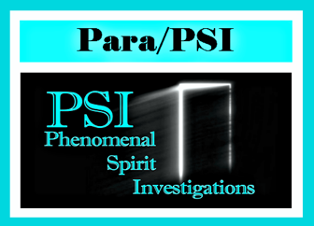
Er zijn wetenschappers die zich bezighouden met het onderzoeken van paranormale verschijnselen. Die wetenschappers werken in de parapsychologie, die ook wel PSI wordt genoemd. PSI kun je verdelen in twee hoofdgroepen. De ene groep heet BZW wat buitenzintuiglijke waarnemingen betekent, zoals helderziendheid en telepathie. De tweede groep wordt PK genoemd, wat staat voor psychokinese, oftewel het verplaatsen van voorwerpen door menselijke geestkracht. Parapsychologen zijn ervan overtuigt dat paranormale verschijnselen niet allemaal toevallig zijn maar dat ze worden veroorzaakt door krachten die van binnenuit een mens zelf komen. Dit is het tegenovergestelde van wat een spiritist denkt, die zegt dat alle onverklaarbare dingen veroorzaakt zijn door geesten.
Hier zie je een logo van PSI…

2. De geschiedenis van het paranormale

Er is niet zo veel te vertellen over de geschiedenis van het paranormale. Maar de kennis die we hebben zal ik zo ongeveer vertellen in dit hoofdstuk…

2.1 Genezing
Paranormale begaafdheid is (denken wetenschappers) zo oud als de mensheid. En vroeger, tijdens en rond de Middeleeuwen, werd deze gave gebruikt als een soort therapie. Net als dat dat nu in verschillende stammen nog voorkomt. Daar is dat de rol van de sjamaan.

2.2 De sjamaan
Een sjamaan is een soort priester en ziener die contact maakt met de geestenwereld en magie gebruikt om zieken te genezen, voorspellingen te doen en gebeurtenissen onder controle krijgen. De methode die daarvoor gebruikt wordt is ervoor zorgen dat iemand in een soort trance beland. Zo kunnen de mensen die in trance zijn contact zoeken met overleden verre voorouders en overleden mensen uit het land waar hij of zij woonde.

2.3 Cultuur
Dit hoort niet echt bij de geschiedenis van paranormale begaafdheid. Maar het is wel belangrijk om te weten dat er in sommige culturen paranormale begaafdheid doodnormaal is. (En het is te kort voor een hoofdstuk)
In sommige culturen is het paranormale de gewoonste zaak van hun leven. In sommige stammen worden mensen met ‘bovennatuurlijke krachten’ geëerd. Ook in sommige godsdiensten is het juist normaal en bijzonder als je boven natuurlijke krachten hebt. Toch is het hier in het Westen een tikkie anders. Hier moet je bijvoorbeeld naar de dokter als je zulke ‘klachten’ hebt.
In deze cultuur is het paranormale gewoon normaal…

3. Vormen van het paranormale

Er zijn verschillende vormen die onder ‘het paranormale’ vallen. Het zijn er een heleboel dus dit wordt een redelijk lang hoofdstuk. Maar ik ga die vormen uitleggen en bij de meeste staan er kenmerken of voorbeelden bij.

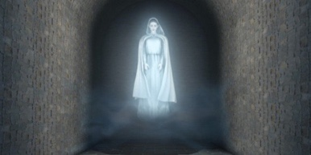
3.1 Helderzien
Helderziendheid heeft verschillende kenmerken. Maar het is niet zo dat als je een keer één of een paar van deze kenmerken zelf hebt meegemaakt, dat je dan helderziend bent.
- Het zien van gebeurtenissen die nog moeten gebeuren.
Als je bijvoorbeeld over iets droomt of iets zegt en het dan later echt gaat gebeuren
- Het zien van geesten of andere vreemde wezens
- Het krijgen van visioenen. Dat zijn dromen (die eventueel vervelend kunnen zijn) waarbij het net lijkt alsof het echt gebeurd en je er gewoon bij staat
- Er zijn zelfs mensen die beweren dat ze door muren kunnen kijken, alleen komt dit niet zo vaak voor
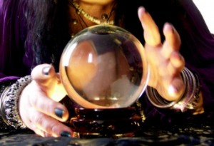
Hier zie je zo'n kristallen bol...
Soms heeft een helderziende een voorwerp nodig zoals een foto of een kristallen bol. En zo’n voorwerp wordt een conductor genoemd. Maar hoe een helderziende zo’n visioen ervaart is voor iedereen anders. Sommigen zien meer een film in hun hoofd, en anderen zien meer een foto.
Er zijn ook mensen die andere kleuren zien verschillend in welke tijd ze kijken. Dat betekent dat mensen die in bijvoorbeeld het verleden kijken alles zwart-wit zien en mensen die in het heden, dus nu, kijken heldere en felle kleuren zien. En mensen die in de toekomst kijken meer vage kleuren zien.
Dus iedere paragnost ziet iets anders. Een paragnost is iemand die paranormaal is. Maar daar vertel ik later nog wat over.

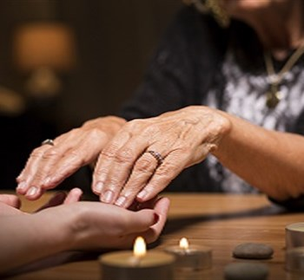
3.2 Heldervoelen
Heldervoelen lijkt op empathie, waar ik later nog iets over vertel, maar hierbij voel je meer de stemming of sfeer in een bepaald gebied of een ruimte. Maar het kan ook bij een groep mensen. Zo kunnen helder voelende de stemming of sfeer van een groep- of tussen twee groepen mensen voelen. Die sfeer kan fijn of vervelend zijn. Ook is het voor iedereen anders. Wat iemand voelt hangt van de plek en de mensen af. Ook kunnen mensen een voorgevoel of visioen krijgen van een bepaalde plek of mensen. Er kan bijvoorbeeld iets gebeuren en dat kan de heldervoelende aanvoelen.

3.3 Helderhoren

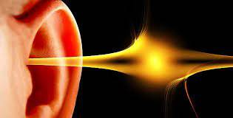
Onder het begrip helderhoren vallen verschillende kenmerken. Die laat ik eerst zien en vervolgens vertel ik meer over dit begrip.

- Het horen van boodschappen die verteld worden door onzichtbare gedaantes (bijvoorbeeld geesten)
- Het horen van gesprekken waar de helderhorende zelf niet bij is geweest. Dit kunnen ook klanken of andere geluiden zijn. En het gekke is dat het oor dit niet zelf hoort, dus dat de geluiden uit je hoofd komen
- Ook horen deze paragnosten gewoon geluiden uit het niets. En het verleden van de paragnost bepaald hoe hij deze geluiden hoort. Als een paragnost een vervelende jeugd heeft gehad hoort hij bijvoorbeeld droevige geluiden.
Eigenlijk heb ik het meeste al vertelt over helderhoren. Helderhoren is gewoon dingen horen die gewone mensen niet kunnen horen.

3.4 Helderruiken
Wat een helderruikend persoon ruikt zijn niet de normale geuren die gewone mensen ruiken, maar energieën die in een soort geur worden omgezet. De persoon ruikt iets wat een ander niet kan ruiken. Waar de energie vandaan komt is niet altijd duidelijk. Een lichaam of deel van een lichaam straalt energie uit, wat opgevangen kan worden door bijvoorbeeld een helderruikend persoon. Maar niet alleen een lichaam of delen van een lichaam zenden energie uit, maar alles zendt energie uit.
Iemand die helderruikend is, ruikt vaak maar een deel of enkele van de mogelijkheden van het paranormaal ruiken. Hieronder zal ik ze even vertellen.
- Ruiken van ziektes
- Ruiken van de geur van een overleden iemand
- Ruiken van een geur dat iemand gaat overlijden
- Ruiken dat iets niet goed/gezond is
- Ruiken van dingen die je ziet
De laatste is een bijzonder iets. Wat zo’n helderruikend persoon dan kan is dat hij bijvoorbeeld op de tv, beelden van de zee ziet en de zee dan echt kan ruiken. Dat kan natuurlijk ook met andere voorbeelden.

3.5 Helderproeven
Deze eigenschap is heel zeldzaam en voor nu kan er alleen over gespeculeerd worden wat het precies is. Het zou heel erg op helderruikendheid kunnen lijken. Zeker als je het hebt over het proeven van tekorten, dus als er ergens te weinig van is, bij mensen. De smaak is er dan niet echt, maar de energie van dat tekort wordt dan omgezet in een smaak die een mens echt kan proeven. Dat klinkt gek maar sommige smaken kunnen mensen niet proeven omdat we daar de papillen niet voor hebben.
Iemand die helderproevend is, proeft vaak niet alles van wat hieronder staat. Vaak is het er maar 1 of zijn het er 2.
- Proeven dat er iets niet goed of gezond is
- Dingen kunnen proeven als je erop bent geconcentreerd
- Proeven van afvalstoffen
Over de laatste twee dingen wil ik nog iets kwijt. Ik zal er nog even een uitleg bij geven. Het zijn wel voorbeelden maar dat maakt het duidelijker.
Dingen kunnen proeven als je erop bent geconcentreerd:
Als een helderproevend persoon bijvoorbeeld in de supermarkt loopt en zich concentreert op een product, kan hij die smaak al proeven zonder dat hij het heeft gegeten. Wetenschappers weten niet hoe dit kan en blijft dus echt een raadsel.
Het proeven van afvalstoffen:
Als je je bijvoorbeeld laat masseren komen er afvalstoffen vrij. Dat zijn eigenlijk onbruikbare stoffen die bijvoorbeeld over zijn gebleven uit voedsel. Dus die je lichaam niet nodig heeft. Een helderproevend persoon kan deze stoffen opvangen en zelfs omzetten in een smaak. Vaak is die smaak niet erg lekker…

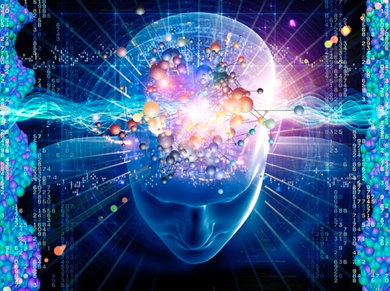
3.6 Helderweten
Bij helderwetendheid krijgt de persoon een antwoord binnen. Bij dit antwoord krijgt de persoon een gevoel dat hem vertelt dat dit sowieso waar is, maar zonder dat daar bewijs voor is. Bij helderweten komen de antwoorden gewoon uit het niets, het komt ook niet uit het gevoel of de intuïtie (met je gevoel weten dat er iets aan de hand is en zonder erover na te hoeven denken), maar gewoon uit het niets. Tenminste zo lijkt het. Wanneer de persoon niet wordt gestoord en niet wordt beïnvloed, krijgt hij speciale antwoorden door. Niet zomaar antwoorden maar hij krijgt ze in een soort plaatje, dus met objecten (voorwerpen). Maar als de persoon beïnvloed of gestoord wordt, kunnen de antwoorden een hele andere vorm krijgen. Een helderwetend persoon krijgt zijn ‘’antwoorden’’ niet uit zichzelf, maar uit een soort buitenaardse bron die zijn info met de helder wetende persoon deelt. Wat een helderwetend persoon binnenkrijgt zijn geen woorden of beelden, maar een speciale energie die de persoon zelf vertaalt naar zijn wereld in zijn taal of beelden. Het omzetten gebeurt zonder dat de persoon erover nadenkt en gebeurt dus automatisch, tenzij de persoon er geen woorden voor kan vinden. Wanneer er woorden voor zijn te vinden of het in beelden te vertalen valt, krijgt de persoon dit door voordat erover nagedacht wordt.

3.7 Empathie
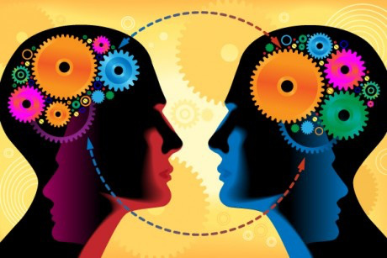
Empathie is iets heel sterks en bijzonders. Als je een empathische gave hebt kun je heel goed de gevoelens, emoties, stemmingen en de pijn van een mens of dier aanvoelen. Maar ook de vreugde of verdriet. Empathische tekens schijnen sterker te zijn als de persoon of het dier vlakbij is of als het een bekende of familielid is. Dat zeggen mensen bijvoorbeeld ook van twee of meerlingen. Een meerling is bijvoorbeeld een drieling. Dus met meer dan twee kinderen. Maar de persoon of het dier waar degene de gevoelens van kan voelen hoeft niet per se in de buurt te zijn. Het is een heel ingewikkeld verhaal. Mensen die deze gave hebben kunnen een kijkje nemen in het verleden van het mens of dier waaraan hij of zij verbonden is. Daarvoor hoeven ze in principe weinig te doen aangezien ze het gewoon kunnen voelen. Ze kunnen aan iemands persoonlijkheid zien hoe het verleden van iemand eruitzag. Er wordt ook steeds vaker gemeld (als mensen bijvoorbeeld naar de dokter gaan) dat er verwarring ontstaat tussen de gevoelens van de paragnost en de gevoelens die hij ontvangt van een ander. Dat kan ervoor zorgen dat de ontvangen gevoelens sterker worden dan zijn of haar eigen gevoelens. Zo kan iemand helemaal gek worden en de weg totaal kwijtraken. Zo iemand kan dan niet meer helder nadenken en in een gesticht terecht komen. Empathie kan dus ook heel erg gevaarlijk zijn.

4. Paragnosten
In dit hoofdstuk ga ik vertellen wat paragnosten zijn en wat ze kunnen. Bij het deel waar ik ga ‘vertellen’ wat paragnosten kunnen zal het een beetje lijken op hoofdstuk 3, maar ik zet er natuurlijk ook ‘nieuwe’ informatie in.

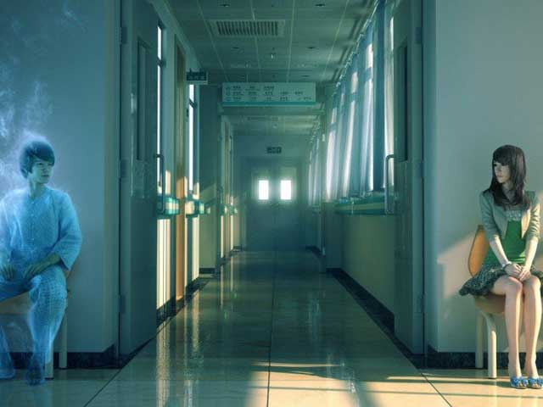
4.1 Wat zijn paragnosten?
Dit meisje is een paragnost...
Paragnosten zijn mensen die iets paranormaals kunnen. Ze zijn helderziend- voelend, horend, ruikend, proevend, wetend of empathisch. Vaak hebben paragnosten een paar van deze gaven ‘in hun bezit’. Het is belangrijk om te weten dat een paragnost bijvoorbeeld helderziende momenten en heldervoelende momenten heeft.

4.2 Vervelend of nuttig?
Het hebben van die paranormale krachten is niet altijd even leuk. Want als je de pijn voelt van iemand anders of als je gebeurtenissen ziet die bij mensen binnenkort gaan gebeuren, zou je graag willen dat je die gave niet zou hebben. Een paranormaal begaafd persoon moet leren hoe hij of zij met zijn of haar gave om moet gaan. Zodat je de gave beheerst in plaats van dat die jou gaat beheersen. In deze tijd is dit niet meer zo’n probleem want er is genoeg kennis over het paranormale om ervoor te zorgen dat je jouw gave kunt beheersen.

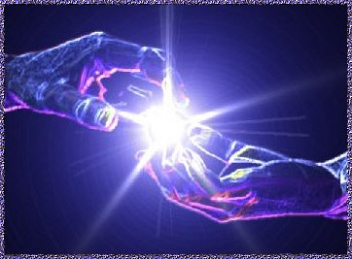
4.3 Nuttig werk
Er zijn veel paragnosten die nuttig werk doen met bijvoorbeeld paranormale genezing. Die paranormale genezers hebben heel veel fluïdum in hun eigen lichaam, een soort van kracht die ‘de baas’ is over hun lichaam. Mensen die ziek zijn of veel pijn lijden hebben te weinig fluïdum in hun lichaam. Door het fluïdum uit de natuur te halen en het te geven aan het zieke persoon, ‘ontstaat’ er weer een nieuw gezond evenwicht in het lichaam van de zieke. De paranormale genezer draagt het aan de patiënt over door verschillende methoden:
- Door magnetiseren: hierbij wrijf je over het zieke lichaamsdeel
- Door psychische chirurgie: de genezer opereert de zieke in een trance zonder de zieke aan te raken. Dat heet een Geestelijke Operatie.
- Door een ‘behandeling’ op een afstand: dit gebeurt met een foto of iets anders van de zieke; de foto is een soort inductor, een snelle verbinding met de zieke, waarbij de genezer zich concentreert op de zieke en naar hem geneeskracht of fluïdum ‘zendt’.

5. Wetenschap en het paranormale
Ik had al iets verteld over de wetenschap en het paranormale, maar in dit hoofdstuk zal ik meer vertellen over wetenschappers die zich bezighouden met het paranormale. Er zijn ook steeds meer wetenschappers die nieuwe methoden proberen te ‘ontwikkelen’ om paranormale verschijnselen beter te kunnen bestuderen.

5.2 Dr. Gary Schwartz
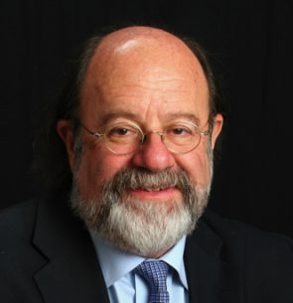
Dr. Gary Schwartz studeerde aan Harvard en geeft nu les aan de Universiteit van Arizona. Hij heeft onderzoek gedaan naar mensen die zeggen de toekomst te kunnen voorspellen. “Als je iemand wil testen die buitengewone dingen beweert te kunnen, moet je het experiment zo goed mogelijk laten aansluiten op de vaardigheden van die persoon,” schrijft Schwartz op zijn website. “Als je een experiment bedenkt dat niet aansluit op de vaardigheden van de persoon die je onderzoekt, is de kans groot dat je ze dingen laat doen die ze niet kunnen of die niets te maken hebben met wat ze doen.”
Gary Schwartz ontwerpt experimenten die precies ‘aansluiten’ op de vaardigheden van dat persoon. Niet iedereen voorspelt de toekomst op dezelfde manier, zegt hij. Schwartz heeft verschillende mensen ontmoet die volgens hem echt de toekomst kunnen voorspellen.

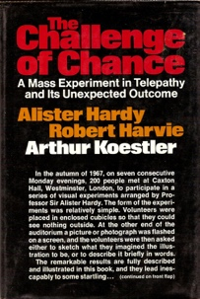
5.3 Hardy en Harvie
In het boek ‘The Challenge of Chance’ schrijven Alister Hardy en Robert Harvie over een onderzoek naar buitenzintuiglijke waarneming of ESP. Mensen werden verdeeld in groepjes van twee. De ene moest aan een afbeelding denken en de andere moest zijn of haar gedachte lezen en dat vervolgens tekenen. Een klein deel van de tekeningen kwam overeen met de gedachte van de andere persoon. De onderzoekers moesten wel zeggen dat dit telepathie moest zijn geweest.

5.3.1 Apps
Er zijn nu apps die kunnen worden gebruikt om het collectieve bewustzijn, het bewustzijn dat we met elkaar delen, te bestuderen. Mensen die er ervaring mee hebben geven hun ervaringen door via hun telefoon. Onderzoekers krijgen op die manier een schat aan informatie binnen.

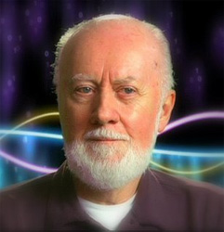
5.4 Willaim A. Tiller
Natuurkundige William A. Tiller, die studeert aan de Stanford-universiteit, heeft een manier ontwikkeld om de bedoeling van een mens te kunnen waarnemen of zien. Hij ontdekte een ‘gebied’ in de ruimte die een soort energie in zich heeft en onze zintuigen niet kan zien of voelen. Dr. Tiller kwam erachter dat het bewustzijn deze bijzondere en mysterieuze energie kan ‘activeren’. Met die energie kunnen wij mensen (wetenschappers) allerlei dingen kunnen meten (metingen doen om er daarna onderzoek naar te doen). Die ‘metingen’ kunnen wij zonder die energie niet doen.

5.5 Verhaal over een ervaring
Op internet zie je steeds meer verhalen over de paranormale gebeurtenissen die mensen hebben meegemaakt. Er vertelde iemand, op een site, dat zijn vriend zei dat hij ’s nachts uit zijn lichaam verdween en dan als een geest rondreist over de aarde. De andere vriend geloofde er niks van en wilde per se bewijs zien. Daarom schreef hij een tekst op een blaadje. En de vriend moest toen raden wat erop stond. De volgende ochtend belde de vriend op om de tekst, hij tijdens zijn slaap had gezien, precies te vertellen. En die tekst was precies hetzelfde als de tekst die de andere vriend had geschreven

6. Tests

In dit hoofdstuk vind je tests (linkjes) om te testen of jij ook paranormaal begaafd bent. Zelf heb ik ook een test gedaan en bij mij kwam eruit dat ik niet paranormaal begaafd ben.

6.1 Spirit plaza
Dit is een test waarbij je vragen moet beantwoorden met ‘ja’, ‘nee’ of ‘ik twijfel’. Kijk naar de link in de voetnoot onderaan de pagina. Niet alle vragen hebben direct iets te maken met het paranormale, maar soms zit er iets in de vraag verstopt. Dus goed lezen!

6.2 Happy vibes
Bij deze test moet je eigenlijk precies hetzelfde doen, kijk naar de link in de voetnoot onderaan de pagina. Er zijn weer een aantal vragen en jij moet die EERLIJK beantwoorden…

6.3 Lydia van der Weide
Bij deze test moet je ook vragen beantwoorden alleen moet je het dit keer zelf bijhouden. Op het einde vraag ik hoe vaak je ‘ja’ hebt geantwoord dus hou het goed bij!
- Gebeurt het dat je van iemand droomt die je lang niet meer gezien hebt en je die persoon de volgende dag dan plotseling tegenkomt?
- Voel je wel eens dat een geliefd persoon iets naars meemaakt of het moeilijk heeft?
- Krijg je wel eens een onverwacht mailtje van iemand, terwijl jij diegene net aan het schrijven bent?
- Krijg je op bepaalde plaatsen een onrustig gevoel, net alsof daar iets ergs is gebeurd of nog gaat gebeuren?
- Als je een kamer binnenstapt die vol met mensen is, merk je dan meteen hoe de sfeer is?
- Weet je wel eens wat iemand wil zeggen nog voordat hij zijn mond heeft opengedaan?
- Komt het voor dat je wakker wordt omdat je voelt dat je geliefde naar je ligt te kijken?
- Heb je wel eens een afspraak afgezegd omdat je plotseling sterk het gevoel had dat het beter was om niet te gaan?
- Heb je wel eens gedroomd over iets dat iemand uit je omgeving had meegemaakt, maar nog niet aan jou verteld had?
- Voel je direct aan wanneer iemand slecht gehumeurd is, ook al probeert hij of zij dat te verbergen?
- Heb je wel eens in een opwelling een lot gekocht omdat je voelde dat je wat zou winnen, en kwam dat ook uit?

Tel nu de keren dat je met ‘ja’ hebt geantwoord.

6.3.1 Uitslag

1 – 2
Ook als je maar een paar vragen met ja hebt beantwoord, heb je paranormaal vermogen. Het is nog niet goed ontwikkeld, maar met wat oefening kun je dat wel bereiken. Probeer je kritische en nuchtere houding ten opzichte van paranormale verschijnselen te laten varen en je er meer voor open te stellen.
3 – 5
Je hebt een goede intuïtie, maar je bent je daar nog weinig van bewust en je vertrouwt er niet zo op. Probeer meer te vertrouwen op je eigen gevoel en je zult zien dat je paranormale vermogen toe zal nemen. Je zult nog verbaasd staan!
6 – 8
Je hebt zeker een zesde zintuig. Je vangt veel informatie op die je met je gewone zintuigen niet had kunnen weten. Dit komt je vaak van pas in je dagelijks leven. Met oefeningen zal je je gevoeligheid eenvoudig meer kunnen ontwikkelen
9 of meer
Dat je paranormale vermogens hebt, zal voor jou niet als een verrassing komen. Je bent goed in staat verschillende buitenzintuiglijke signalen op te pikken, je weet soms wat er gaat gebeuren en bepaalde mensen zijn een open boek voor je. Om te ontdekken wat je hier mee kunt doen, zou je je meer in paranormale zaken kunnen verdiepen.

(Ik heb deze test trouwens geplakt dus dit staat niet in mijn eigen woorden).

Afsluiting
Ik vond het leuk om informatie op te zoeken en daar een werkstuk van te maken. Waarschijnlijk kwam je erachter dat ik in dit werkstuk wat moeilijkere woorden heb gebruikt die ik niet in het dagelijks leven zou zeggen. Maar ik weet wat alles betekend en daar gaat het mij om. Ik heb ook geprobeerd om alle lastige woorden uit te leggen. Ik hoop dat je er veel van hebt geleerd en dat het duidelijk en overzichtelijk was.

Bronvermelding

Hoofdstuk 1:
http://leerlingen.com/huiswerk/werkstuk/paranormaal/23184

Hoofdstuk 2:
https://nl.wikipedia.org/wiki/Paranormaal

Hoofdstuk 3:
https://nl.wikipedia.org/wiki/Paranormaal
http://www.leylijnen.com/helderziendheid.htm
http://www.leylijnen.com/heldervoelendheid.htm
http://www.leylijnen.com/helderwetendheid.htm
http://www.leylijnen.com/helderhorendheid.htm
http://www.leylijnen.com/helderruikendheid.htm
http://www.leylijnen.com/helderproevendheid.htm

Hoofdstuk 4:
https://www.antwoordeneninzichten.nl/paragnost
Http://leerlingen.com/huiswerk/werkstuk/paranormaal/23184

Hoofdstuk 5:
https://www.ninefornews.nl/wetenschappelijk-bewijs-voor-het-paranormale/

Hoofdstuk 6:
https://www.spiritplaza.org/testen/paranormaal-test.php
http://www.happyvibes.be/karakter/paranormaal-begaafd/
http://www.lydiavanderweide.nl/topsante/artikel.php?pArt=011

https://www.spiritplaza.org/testen/paranormaal-test.php
http://www.happyvibes.be/karakter/paranormaal-begaafd/

